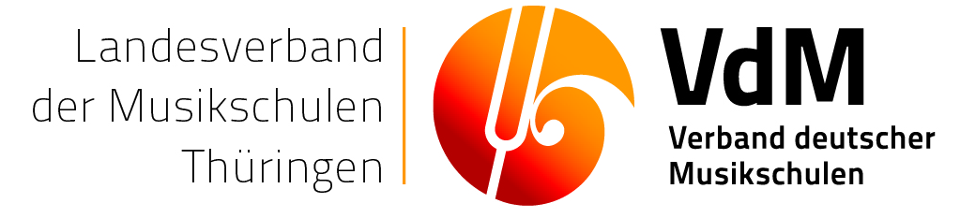
Probenphasenförderung 2019
Teilnehmerliste

Musikschule:
Ensemble:
Zeitraum: Ort:
Lfd. Nr. | Name, Vorname (Schüler) | Unterschrift
(Hier bitte nur teilnehmende Schüler angeben! Bei Bedarf Liste bitte auf einem weiteren Blatt fortführen!)

Ort, Datum Unterschrift Musikschul- bzw. EnsembleleiterIn

